Diseño inteligente de carcasas para un servicio optimizado
Terminales para una producción automatizada
B&R ha desarrollado una nueva terminal diseñada para cumplir con las necesidades de los expertos en mantenimiento y los técnicos de servicio del campo de la producción automatizada. Ofrece un acceso rápido y sencillo a la pantalla, al PC industrial y a los elementos de operación. Los operarios pueden reemplazar componentes individuales sin parar la linea y también actualizarla a una versión más avanzada de PC industrial.
Reemplazar unidades individualmente
El nuevo terminal está compuesto por dos unidades independientes: La unidad del PC y la unidad de expansión. A través de cuatro cierres rápidos, el personal de servicio puede abrir rápidamente la parte trasera del panel para acceder a los cables de la pantalla y del PC. También se puede acceder fácilmente a la unidad de expansión. El PC y la unidad de expansión tienen fuentes de alimentación separadas para que el circuito de seguridad de la linea se mantenga cerrado cuando se reemplace el hardware del HMI.
Diseño compacto y flexible
El PC y la unidad de expansión están integrados en una elegante carcasa y se pueden adaptar a los estándares de operación de las distintas plantas. Con una pantalla de 15", las dimensiones exteriores de todo el conjunto son de 442x511x86 milímetros. El brazo basculante se puede instalar en la parte inferior o superior para permitir, tanto un montaje colgante como de pedestal. La orientación del montaje también puede cambiarse in situ.

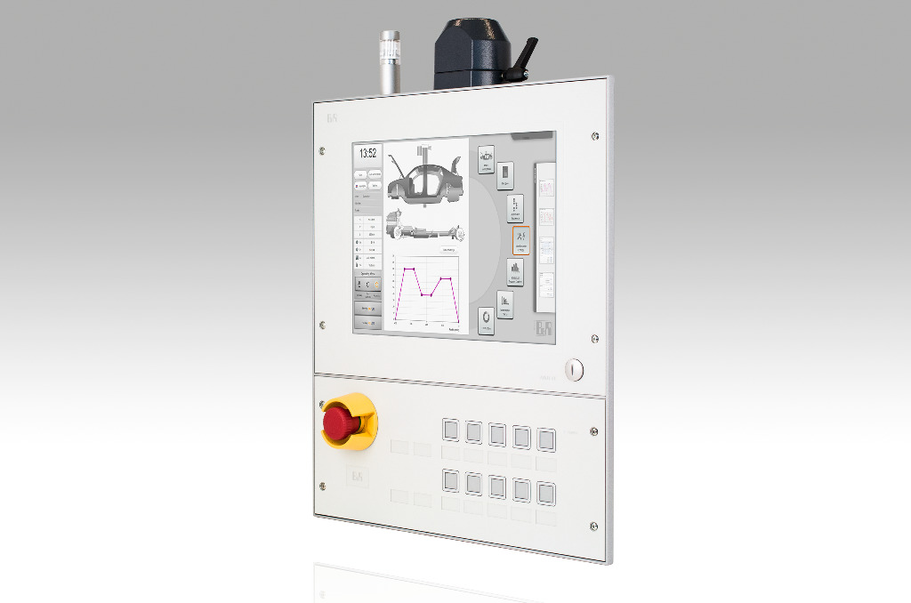
Terminal de B&R de fácil mantenimiento. Una pantalla con un acceso trasero con cuatro cierres rápidos que proporciona un acceso sencillo al PC y a las unidades de expansión.

Acerca de B&R
B&R es una innovadora empresa de automatización con sede en Austria y oficinas en todo el mundo. Como líder mundial en automatización industrial, B&R combina tecnología punta con ingeniería avanzada para ofrecer a los clientes, en prácticamente todas las industrias, soluciones completas para automatización de máquinas y fábricas, control de movimiento, HMI y tecnología de seguridad integrada. Con estándares industriales de comunicación de bus de campo como POWERLINK y openSAFETY, además del potente entorno de desarrollo de software Automation Studio, B&R está constantemente redefiniendo el futuro de la automatización. El espíritu innovador que mantiene a B&R al frente de la automatización industrial está impulsado por el compromiso de simplificar los procesos y superar las expectativas del cliente.
Para más información, visite www.br-automation.com.
Si publica esta nota de prensa, por favor envíe una copia a:
Bernecker & Rainer Automatización industrial S.L.U.
Vallsolana Garden Business Park
Camí de Can Camps, 17-19
08174 Sant Cugat del Vallés
Barcelona
o al e-mail: office.es@br-automation.com

